[创建Redis集群](http://www.cnblogs.com/raorao1994/p/8962453.html)

1. 配置集群所需要的环境。

相关软件及Redis集群软件安装包地址：[http://pan.baidu.com/s/1qXmO3fQ](https://link.jianshu.com/?t=http://pan.baidu.com/s/1qXmO3fQ)

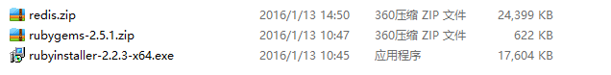

1. ruby环境准备：

直接双击Rubtinstaller-2.2.3-x64.exe进行安装。

1. 安装RubyGems
2. 打开cmd；
3. 输入gem sources –remove [https://rubygems.org/](https://link.jianshu.com/?t=https://rubygems.org/)删掉原来的源//由于墙的原因ruby自带的源有时候很慢，我们换成淘宝的源，不然下面安装redis依赖会失败
4. gem sources –a http://gems.ruby-china.org/添加淘宝源
5. gem sources -l 查看现有的源
6. gem install redis 安装redis依赖
7. 集群配置
8. 要让集群正常运作至少需要三个主节点，因此我们创建6个节点，三个主节点三个从节点，详细请查看文档，我简化一下文档的步骤即：创建 6个文件夹分别为 7000-7005，每个文件夹下存放一个redis节点。这里就是做集群时各个机器所安装的redis，在每个文件夹放一份下载下来的redis，（注意，文件下的appendonly.aof、dump.rdb、nodes.conf保存了我机器的信息，需要删除）如图：

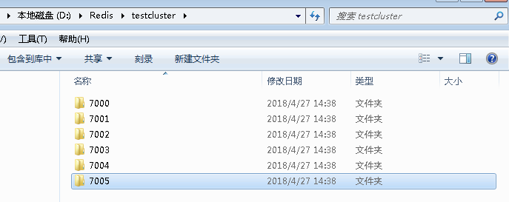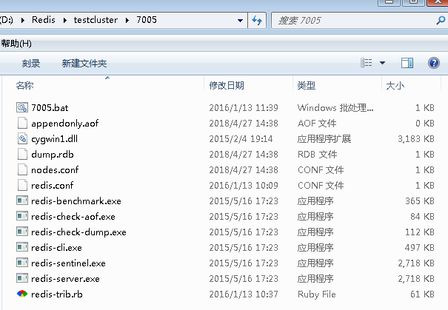

1. 创建配置文件 redis.conf其他几个7000-7004文件夹以此类推，注意修改对应的端口号，文件中的cluster-enabled 选项用于开实例的集群模式，cluster-conf-file 选项则设定了保存节点配置文件的路径， 默认值为nodes.conf 。nodes.conf 节点配置文件无须人为修改， 它由 Redis 集群在启动时创建， 并在有需要时自动进行更新。

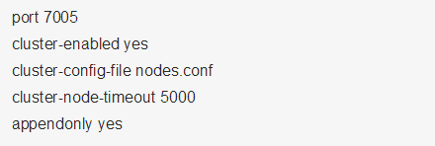

1. 创建启动脚本7005.bat，这样不用总是敲命令 ,名字随意改，其他几个文件夹同理：redis-server.exe redis.conf
2. 启动集群
3. 按照上面所说的配置好各个实例，主要是改端口号，运行 7000.bat- 7005.bat脚本启动六个redis实例。
4. cd到 redis-trib.rb 所在的目录下运行命令redis-trib.rb create --replicas 1 127.0.0.1:7000 127.0.0.1:7001 127.0.0.1:7002 127.0.0.1:7003 127.0.0.1:7004 127.0.0.1:7005

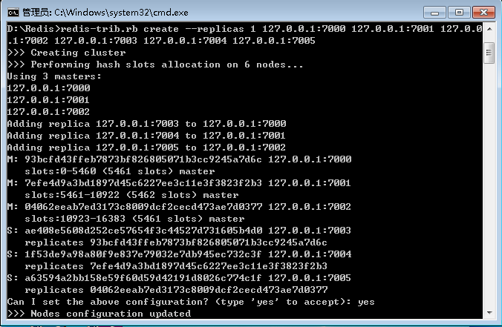

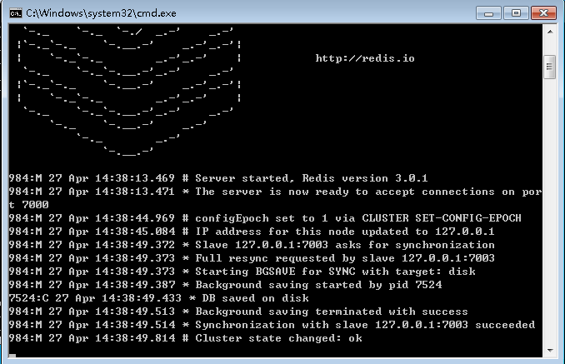

1. 集群测试

在redis-cli.exe文件夹下运行redis-cli.exe -c -p port，指定端口连接redis服务器，并进行读写操作，集群会自动分配节点进行相应操作。见下图：

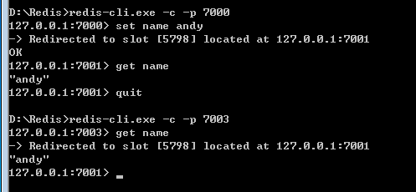

1. 集群操作

集群的添加节点、节点修复等操作见博文：

https://blog.csdn.net/xiaoguaihu12/article/details/62215198

https://www.jianshu.com/p/ec2efae07141

1. C#集群操作示例

见demo程序